FECHA: 18 de julio
LUGAR: UPME

Se anexa lista de asistencia.
Nota: Sus datos personales han sido y están siendo tratados conforme con nuestra Política de Tratamiento de Datos Personales. Para mayor información podrá consultar nuestra política en la página web: https://www1.upme.gov.co/Entornoinstitucional/Documents/Anexo_res_426_2017_Politica_tratamiento_datos_personales.pdf

ORDEN DEL DÍA

- Expansión ENEL área Centro Oriental; Sopó, Corzo, solares, sostenibilidad
energética.
- Informe CND.
- Situación operativa actual y futura por cada Áreas
- Riesgos operativos asociados a configuración de subestaciones
- Cruce de línea
- Capacidad y nivel de corto circuito en subestaciones del SIN.
- Metodología de evaluación técnico económica.

DESARROLLO

Tema 1

- Consideraciones FPO bahía Nva Esperanza

ENEL resalta la comunicación enviada a la UPME, en donde conforme al análisis físico realizado recomienda continuar con la alternativa 1, la cual es realizar la instalación del segundo transformador en el espacio inicialmente asignado para el T2, así mismo resaltan que coinciden con EPM en que el tiempo de ejecución para la Bahía del T2 es de 36 meses debido al rescate arqueológico que se debe realizar por lo cual recomiendan una FPO a Dic/26 y así no colocar en riesgo la adjudicación de la convocatoria.

ENEL sugirió que la UPME - XM, realizará análisis eléctrico con el fin de determinar si se requieren esquemas suplementario sistémico y así evitar riesgos en el sistema.

- Demanda Zona Oriental

ENEL indica que debido a los diferentes proyectos asociados a la movilidad, crecimiento industrial y la transición energética, se tienen tasas de crecimiento de la demanda superiores al 5%, evidencia de ello son las solicitudes que llegan, con necesidades sobre los 50 MW.

Por lo cual se sugiere realizar proyecciones a 30 años y que las obras de expansión se ejecuten entre 5 y 10 años antes, para así, no limitar la demanda.

- Sopó 230/115 kV

ENEL indica que la subestación quedaría ubicada lo más cerca posible al doble circuito Guavio-Circo 230 kV de Enlaza GEB por la vía Sopo- La Calera, resaltando que ya tienen identificado el lote y que están en validación del uso del suelo. Desde allí en su primera etapa, saldrán dos líneas de 115kV una hacia la subestación Gran Sabana y otra hacia la subestación Bochica.

La subestación se plantea tipo GIS esto, debido a que generaría un menor impacto visual y así una menor resistencia por parte de la comunidad, se resalta que la subestación SOPÓ 230/115 kV contribuye a la atención de la demanda de la zona Norte así como al soporte de tensión que el área necesita.

Si la subestación Norte 115kV asociada a la convocatoria UPME STR 11-2015, no se puede construir en el Lote que se tiene en este momento y se deba volver a verificar un nuevo lugar para su construcción, tendría un retraso de cerca de 5 años más, por lo cual se realizó el análisis de 3 escenarios por parte de ENEL.

- E1: Sopó 230/115 kV entra en operación en diciembre de 2026 y se contempla un retraso de Norte 230/115 kV para diciembre de 2030. Sopó obtiene la mayor parte de beneficios durante el retraso de Norte. B/C = 2,53

- E2: Sopó 230/115 kV entra en operación en 2040 para evitar DNA desde este año. B/C = 22,15

- E3:Sopó 230/115 kV y Norte 230/115 kV con FPO diciembre de 2026. Sopó se adelanta y obtiene los beneficios a partir de 2040. B/C = 3,83

ENEL indica que en los 3 escenarios evaluados, el Beneficio - Costo da mayor a 1, y debido a las condiciones del área oriental, se pone a consideración definir el proyecto como Urgente y que se adjudique en el año 2024 y así tener este a finales del 2026.

A lo anterior la UPME indica que verificará los escenarios y realizará análisis del proyecto del cual ya se tiene el estudio de conexión enviado por ENEL, y se programará reunión en aproximadamente dos semanas.

XM sugiere evaluar compensación dinámica.

- Corzo 500/115 kV

ENEL indica que la subestación Corzo 500/115 kV, propone transformar directamente a nivel del STR, el diseño de esta subestación seria similar a la subestación Nueva Esperanza 500/115kV, se proponen 3 etapas.

- FPO 2027, 2 bancos de transformación de 450MVA, 6 líneas a nivel de STR hacia las siguientes subestaciones, Centenario 115kV, Intexona 115kV, Mosquera 115kV, Occidente 115kV, Tren Occidente 1 y 2 a 115kV
- FPO 2030, 1 Banco de transformación de 450MVA, 2 Líneas a 115kV
- FPO por definir, 3 Líneas a 115kV.

ENEL indica que la subestación Intexona 115kV que está en evaluación por parte de la UPME crece a futuro cerca de 200MW por lo cual con el soporte desde Corzo 500/115 kV se mejora la confiabilidad.
ENEL indica que con la subestación Corzo 500/115kV, retrasa la necesidad del 3 transformador en la subestación Nueva Esperanza, del 3 transformador de Bacata y de la necesidad de ampliar la subestación Balsillas a corto plazo, adicional esta subestación no tiene espacio en este momento para poder realizar la ampliación, se están verificando las alternativas, tiene un B/C = 3,48.

ENEL indica que esta subestación no se declara como Urgente

XM sugiere que este proyecto si debería ir como urgente

A lo anterior la UPME indica que verificará los escenarios y realizará análisis del proyecto del cual ya se tiene el estudio de conexión enviado por ENEL, y se programará reunión en aproximadamente dos semanas, para así validar si se podría segmentar las etapas que se presentaron por parte de ENEL.

- Plataforma Solar

ENEL indica que realizó un análisis de información en donde combinó la radiación solar y la inclinación del suelo y lugares donde no se tenga disponibilidad de red, para así ver el potencial de la generación solar sin afectar la estabilidad la estabilidad del SIN, con base en los resultados, se plantea la construcción de 3 subestaciones (Pijao, Capira y La Naguaya) 500/115 kV, con las que se generaría un anillo con capacidad de 5GW.

ENEL promueve que con la plataforma Solar se intercepten las líneas del STN y la generación se conectaría a estas subestaciones, para tener una sobre oferta de renovables y así bajar el precio, adicionalmente contribuir a un crecimiento ordenado y permitir la expansión a nivel del STR dentro del área oriental.

- Análisis Factor de Potencia

Informe CND

Situación operativa actual y futura por cada Área

Reflexiones iniciales

XM informa de la existencia de 115 nodos en configuración radial asociados con 41 zonas excluidas, los cuales presentan características de vulnerabilidad ante contingencias sencillas, crecimiento alto de la demanda y consecuentemente sobrecarga y baja tensión en nodos. Lo anterior, además de generar mayor riesgo de DNA por agotamiento de red, dificulta el cumplimiento del criterio de recuperación transitoria de tensión que como en el caso de del área Caribe puede limitar la capacidad de importación de potencia. El área Caribe con 15.7 GWh constituye el 61% de DNA del SIN, en tal sentido se alerta sobre el proceso que la origina, desde el crecimiento de la demanda y el agotamiento de la red del STR ante un paralelo atraso de los proyectos en el STN y STR y la consecuente instalación y agotamiento de ESP.

De otra parte, proponen evaluar la expansión del criterio de confiabilidad N-1 a otro que contemple la red degradada N-k, dado que tales condiciones se presentan en la operación normal a cuenta de los cortes naturales y los de mantenimiento.

En relación con los proyectos, se sugiere realizar las actividades de seguimiento y evaluación para llegar a la “Definición y construcción anticipada de obras estructurales que mitiguen los riesgos para la atención segura y confiable de la demanda en el largo plazo”.

Red Área Caribe

Se indica la declaración en estado de emergencia para las subáreas Bolívar y Córdoba Sucre en junio de 2023, a consecuencia de bajas tensiones y recuperación de tensión en cargas radiales.

Se explica que para el área Caribe, debido al crecimiento contínuo de la demanda y la no entrada en operación y/o no definición de proyectos de expansión en el STR hay un agotamiento de la red. Se resalta la existencia de 41 esquemas suplementarios de protección - ESP (74% respecto al SIN).

Dado que para el área Caribe se espera a 2027 14 GW de generación, principalmente basada en inversores, recomiendan que tal capacidad se acompañe con proyectos que permitan la exportación al resto del SIN, así como equipos para la red de 500 kV que den soporte dinámico de tensión y aporte permanente de Mvar y corto circuito.

Se muestra la evolución del impacto de los proyectos de expansión en la capacidad de importación y exportación de potencia del área Caribe. Se recomienda resolver las restricciones de los nodos radiales de GCM y Bolívar 66 kV, pues así se solucionen las asociadas a los nodos de los circuitos La Loma - La Jagua y La Loma - El Paso 110 kV cuando se dé su entrada, el impacto sobre el límite de intercambio de los nuevos proyectos de expansión será limitado. Respecto de la capacidad de exportación se identifica que en escenario de alta exportación se presenta baja tensión en nodos del área en red completa y restricciones de 230 kV en GCM y Atlántico. Recomiendan, dada la condición del SVC de Chinú, equipos adicionales para soporte dinámico de tensión en la red de 500 kV.

A continuación se hace la presentación de la relación de restricciones sin obra de expansión reportada a XM, así como de los proyectos sin promotor asignado y en ejecución. Igualmente se presentaron las obras evaluadas correspondientes con las compensaciones sincrónicas para mitigación del FIDVR y mejoramiento de los índices SCRIF y WSCR. Se incluyó la presentación de las obras propuestas correspondientes con:

- Nueva Magangué 500 kV y obras asociadas.
- Cuarto transformador Chinú 500/110kV
- Segundo transformador 500/220 kV para S/E Cuestecitas
- Segundo circuito Chinú - Chinú Planta 110 kV
- Sahagún 500/110 kV y Línea Sahagún - La Mojana 110 kV, Sahagún - Planeta Rica 110 kV y Sahagún - Nueva Montería 110 kV
- Segundo corredor Chinú – San Marcos – La Mojana 110 kV

Subárea Bolívar

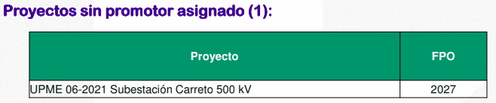
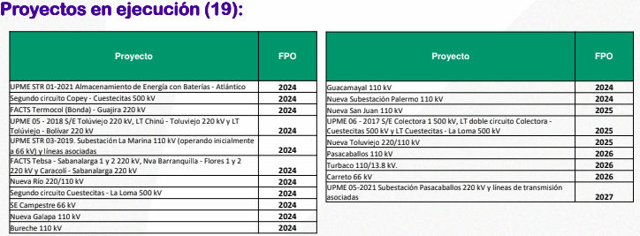

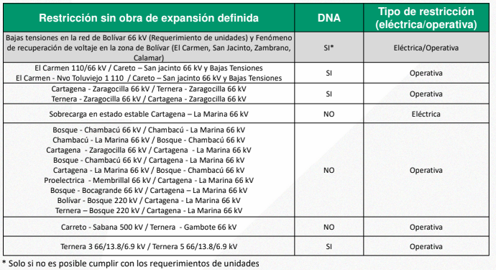

Subárea Córdoba - Sucre

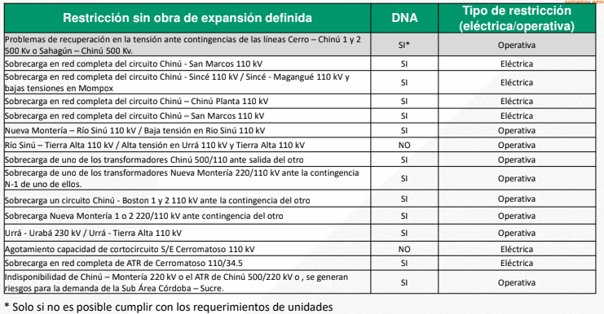

Red de DISPAC

XM informa de la situación de alerta de la red de DISPAC en 110-115kV, da un contexto de la situación y exhibe la propuesta de las obras para solucionar la DNA presentada ante contingencia N-1 en la red de DISPAC. Toda la fuente de información se encuentra en el ITR 1-IPOEMP-IPOELP del primer trimestre del año 2023.

Situación Operativa Nordeste

Los funcionarios de XM inician su presentación sobre esta zona exponiendo la situación de la subárea Boyacá - Casanare, informando que en Yopal comienza a ser evidente la necesidad de tener disponible unidades de generación de seguridad para la operación en estado estable, mencionan que el proyecto de generación Villanueva 25 MW puede suplir esta necesidad. Asimismo, se indica que la red eléctrica de Casanare comienza a mostrar señales de agotamiento de red, puesto que la demanda no puede ser cubierta de forma segura y confiable, además de registrar bajas tensiones en operación normal.

También se destacan las siguientes contingencias críticas:

- Aguaclara – Chivor 115 kV
- San Antonio – Yopal 115 kV
- San Antonio – Toquilla 115 kV

Se informa que, de los circuitos que interconectan a Boyacá y Casanare, se han registrado sobrecargas en estado estable del enlace Suamox – San Antonio 115 kV y las contingencias:

- Suamox – Belencito 115 kV / Suamox – San Antonio 115 kV
- Sochagota – San Antonio 115 kV / Suamox – San Antonio 115 kV

La subárea Boyacá – Casanare tiene una obra estructural definida que mitiga las condiciones expuestas, la nueva subestación Alcaraván, sin embargo, todavía no se ha adjudicado. Se resalta la importancia de esta obra para el desarrollo de la transmisión en la zona nordeste tanto a nivel del STN como del STR. XM considera que esta obra y las demás que se han analizado deben obtener un estatus de prioritarias por la condición de DNA que se puede presentar, en caso de retrasos adicionales en el proceso de convocatoria.

XM menciona las restricciones detectadas sin Obras de expansión que las mitiguen:

- Caño Limón 1 230/34.5 kV / Caño Limón 2 230/34.5 kV
- Palos - Toledo 230 kV o Toledo Samoré 230 kV o Samoré – Banadía 230 kV / Bajas tensiones en Arauca
- Caño Limón - La Paz 230 kV / Altas tensiones en subestaciones de Arauca

Además se señalan las obras que están pendientes de asignar pero que ya están propuestas en los Planes de Expansión que solucionan mucho los problemas que se presentan en la zona:

- Alcaraván 230/115 kV
- La Paz 230 kV
- Nueva Granada 230 kV
- Cuarto transformador 500/230 kV en la Subestación Sogamoso.

Posteriormente, se indican las obras de 115 kV que se encuentran en ejecución.

Para finalizar se presentan las obras que XM ha evaluado:

- Tonchalá 220/115 kV
- Compensación dinámica +/- 50 Mvar en Banadía 220 kV
- Alcaraván 230/115 kV y obras asociadas.

Luego se discute la posibilidad de una subestación de 500 kV como solución futura para el área.

Área Suroccidente

Se realiza un breve recuento de las obras que se encuentran en desarrollo y los beneficios una vez entren en operación para la subárea Valle como lo es el circuito Virginia - Nueva Esperanza.

Capacidad y nivel de corto circuito en subestaciones del SIN
En los resultados presentados por parte del CND, para el 2024, se encontraron 45 subestaciones que tienen niveles de cortocircuito al 90% de su capacidad nominal y 23 subestaciones que tienen niveles superiores al 100%.
Por parte de Intercolombia se hizo la solicitud de socializar y revisar en conjunto la metodología que se viene usando con el objetivo de unificar criterios, así mismo identificar los equipos o particularidades que están limitando las capacidades de corto de las diferentes subestaciones para así buscar soluciones.
Dentro de los compromisos adquiridos, se encuentran: organizar mesa de trabajo para unificar criterios en el cálculo de los niveles de cortocircuito.
Riesgos operativos asociados a configuración de subestaciones
El CND presenta el levantamiento de información respecto de las subestaciones que disponen de configuración en anillo, así como de los riesgos que implica tener un número alto de bahías asociadas a tal tipo de configuración, pues se tienen subestaciones con hasta 11. Se resaltan los riesgos de disminución en la confiabilidad del sistema y la flexibilidad de la subestación, así como la generación de nuevas restricciones ante fallas o indisponibilidad de un elemento.
En consecuencia recomienda establecer criterios para la definición del número máximo de campos en tal configuración. En el mismo sentido recomienda definir acciones para la reconfiguración de subestaciones existentes en procura de que brinden mayor confiabilidad a la demanda en red completa y ante indisponibilidad de un elemento.

Metodología de evaluación técnico económica presentada por XM

Esta metodología se soporta por el marco regulatorio CREG 062 del 2000, donde se establecen las bases metodológicas para la identificación y clasificación de las restricciones y de las generaciones de seguridad en el Sistema Interconectado Nacional, y los criterios generales y procedimientos para la evaluación y definición de las mismas por parte del CND.

La evaluación técnica se focaliza en el análisis de cada una de las obras a realizar, teniendo en cuenta la información histórica y la prospectiva de la demanda que se atenderá por dicha obra; también se tiene en cuenta la generación de seguridad programada del sistema disponible y los datos de operación relacionados.

Del este estudio anterior, que comprende flujos de carga y dinámicos, estabilidad transitoria, dinámica, de tensión, estudios de confiabilidad, análisis de niveles corto circuito y fortaleza de la red, se determinan los requerimientos y necesidades eléctricas, lo cual conlleva a una priorización de las alternativas a partir de los siguientes criterios: inflexibilidad, severidad y ocurrencia; finalmente, con lo anterior se procede a la verificación de viabilidad técnica de cada alternativa.

La evaluación económica inicia con la identificación de costos y beneficios. En esta identificación se determinan los beneficios de liquidación del mercado, entre los cuales se encuentran:
- La reducción de precios del mercado, que es un análisis para n años en diferentes escenarios según sea el caso del proyecto.
- La reducción de costos de reconciliación.
- La reducción de pérdidas en el sistema.
- La disminución de las reservas para bajar la utilización o costo de las reservas (este beneficio se encuentra como propuesta).
- La reducción de demanda no atendida en la cual se parte del análisis horario histórico de la demanda se proyecta a futuro y se compara con la demanda máxima atendible.
- La reducción de emisiones de CO2.
- La reducción de la vulnerabilidad del sistema.
- El incremento en los límites de exportación TIE.
- Intangibles, que deben ser listados y descritos para que sean usados como elementos adicionales

También se identifican los costos relacionados con la inversión, la operación, los atrasos en la fecha de entrada de operación y se agrupan como costos (considerando el costo del atraso respecto a la fecha de operación como la pérdida de los beneficios durante el tiempo atrasado).

Finalmente se determina el indicador beneficio/costo y se trae a valor presente, y luego se realiza un gráfico relacionando los escenarios evaluados con su beneficio/costo para determinar el número de escenarios con un indicador mayor a 1 para que sean considerados como una alternativa económicamente viable.

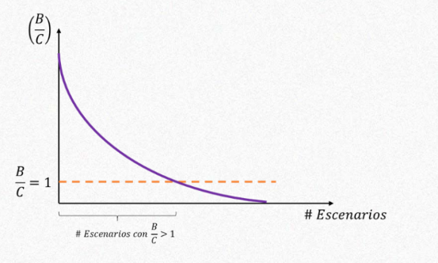

- Cruce de líneas

Es un tema de cruce de líneas es muy importante para el sistema y se ha venido analizando en conjunto con el CNO y durante este proceso se emitió una circular solicitando información pertinente a los operadores, en la información recibida se reportaron 1398 cruces de líneas, lo cual evidencia el riesgo que se tinen ante una contingencia mayor a N-1 ante caídas de torres.

A partir de esta información se pudieron tabular 384 cruces los cuales fueron clasificados de la siguiente manera:

- Tipo 1: Cruces de líneas a nivel del STN
- Tipo 2: Cruces de líneas a nivel del STR y STN
- Tipo 3: Cruces de líneas a nivel del STR

De los 384 se tiene que:

- Tipo 1: 146
- Tipo 2: 215
- Tipo 3: 23

Asi mismo de los 384 cruces se identificó lo siguiente:

Tipo de cruce | Número de circuitos | Número de cruces
1 | 5 | 1
1 | 4 | 14
1 | 3 | 52
1 | 2 | 79
2 | 6 | 1
2 | 5 | 10
3 | 4 | 5

Los cruces son importantes por la resiliencia del sistema, debido a que una falla N-5 es catastrófica para el sistema colombiano, por eso se está abordando este tema para que a nivel de las convocatorias realizadas por la UPME, se implementen acciones preventivas como lo son las líneas subterráneas, debido a que los promotores de proyectos de generación y demanda toman la alternativa más económica, la cual consiste en subir la altura de las torres de la línea de conexión al sistema.

CONCLUSIONES

Cortocircuito:

Se sugiere revisar las subestaciones donde se pasó el nivel de cortocircuito para identificar la razón.
Se sugiere unificar criterios en la metodología de análisis de corto.

Cruces de línea:
Se sugiere revisar una propuesta regulatoria y de beneficio costo para futuros proyectos que presenten cruce de líneas.

Se propone revisar con los operadores las obras que se requieren

Recomendación de urgencia por parte de la mesa para evaluar:
- Sopó
- Corzo por fases
obras definidas, pero no tienen promotor
- Nueva esperanza
- Carreto

COMPROMISOS - PARTICIPANTES
TAREA | RESPONSABLE | FECHA INICIO | FECHA FIN
Reunión sobre las subestaciones Corzo 500/115 kV y Sopó 230/115 kV. | UPME - ENEL | 8 de agosto del 2023
revisar cómo se realiza el tema de cortocircuito en España, ya que se tiene presente que los niveles de corto en ese país son muy altos. | ENEL | Próximo comité

